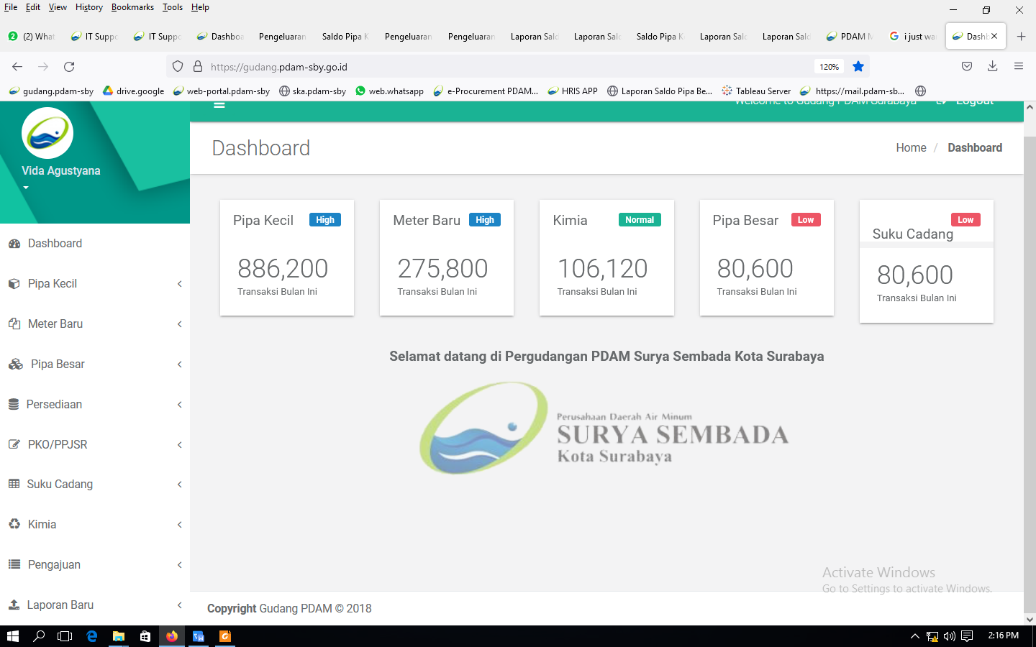

Mohon untuk Supervisor dan Manajer Logistik dapat menampilkan SEMUA Menu seperti panah diatas. Terimakasih TSI